Київський національний університет імені Тараса Шевченка

Факультет комп`ютерних наук та кібернетики

Кафедра інтелектуальних інформаційних систем

Алгоритми та складність

Завдання №7

“Біноміальна піраміда”

Виконав студент 2-го курсу

Групи К-29

Ткачук Олексій Васильович

2020

**Предметна область**

Футбол

Об'єкти: Команди, Гравці

Примітка: Маємо команди. Для кожної команди визначені гравці

**Завдання**

Реалізація біноміальної піраміди.

**Теорія**

Біноміальна піраміда (біноміальна купа) Н – множина

біноміальних дерев, що задовольняють властивостям біноміальних пірамід:

1. Кожне біноміальне дерево в Н є неспадаючою

пірамідою (мінімальний елемент на вершині);

2. Для довільного невід’ємного k в Н існує не більше

одного біноміального дерева відповідного порядку.

Біноміальна піраміда з n вузлів складається не більше ніж з (lg n + 1) біноміальних дерев.

Кожне біноміальне дерево зберігається у представленні з лівим дочірнім та правим сестринським вузлами.

Ключ key[x], вказівник на батька p[x], вказівник на найлівішого сина child[x], вказівник на правого брата sibling[x], кількість дочірніх вузлів degree[x].

Біноміальна піраміда представлена списком коренів її біноміальних дерев впорядкованим за зростанням степенів дерев.

**Алгоритми**

1)Merge

Об’єднуємо кореневі списки двох куп в один спільний.

2)Insert

Створюємо нове дерево с одного елементу і додаємо його в піраміду

3)Min

Знаходимо мінімальний елемент в кореневому списку

4)ExtractMin

Зберігаємо і видаляємо елемент з мінімальним значенням в кореневому списку та об'єднуємо дочірні елементи мінімального вузла зі списком купи.

5)Decrease

Знаходимо значення в піраміді і зменшуємо його. Якщо властивість купи буде порушена для заданої вершини і її батька, тоді міняємо їх до тих пір, поки вона не “спливе” на своє місце.

6)Delete

Зменшуємо за допомогою Decrease значення в вершині до мінімально можливого і видаляємо його методом ExtractMin.

**Складність**

Всі операції виконуються в середньому за O(log n)

**Мова програмування**

С++

**Модулі програми**

class Team, class Player – класи для реалізації предметної області.

Для класу Team перевизначив оператори <, >, =>, == для роботи з деревом, і оператор << для простішого виводу в консоль.

**Інтерфейс користувача**

В коді вже записані 2 купи. Потім об’єднуются в одну піраміду

**Тестовий приклади**

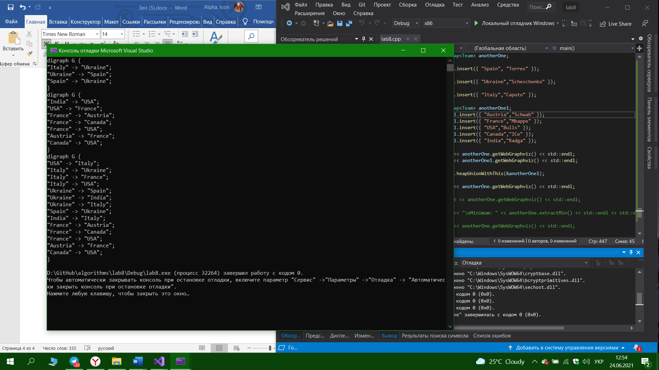

**Висновки**

Таким чином біноміальна піраміда є ефективною структурою даних для реалізації “черги з пріоритетами”, яка складається з набору біноміальних дерев різних розмірів.

**Література**

* Лекція №5